МГТУ им. Н.Э. Баумана

**Дисциплина электроника**

**Лабораторный практикум №6**

**по теме: «***Исследование биполярных транзисторов. Часть 2***»**

Работу выполнил: Динь Вьет Ань, ИУ7-34Б  
Работу проверил: Оглоблин Д. И.

**ЭКСПЕРИМЕНТ 4.**

Ключ на биполярном транзисторе

Расчет сопротивления базы (нечётный вариант):

Rк = 510 Ом, Ек = 5 В, Uвх = 5 В, S = 1, Uкэ = 0.2 В, Beta = 157.2

β = 0.8 * 157.2= 125.76

Iк нас = (Ек - Uкэ)/Rк = 9.4 мА

Iб нас = Iк нас/β = 0.074 мА

Rб = (Uвх - Uбэ) / (Iб нас * S) = 65 кОм

Была собрана следующая схема для рассмотрения ВАХ биполярного транзистора

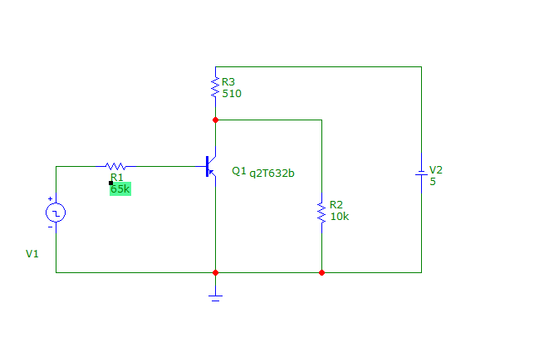

S = 1, Rb = 65k

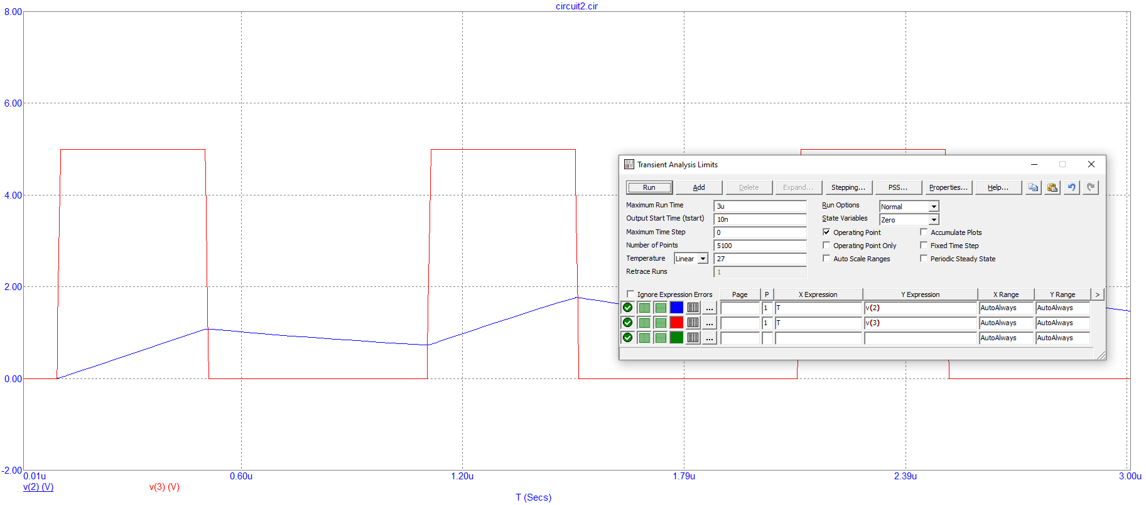

S = 2, Rb = 32.5k

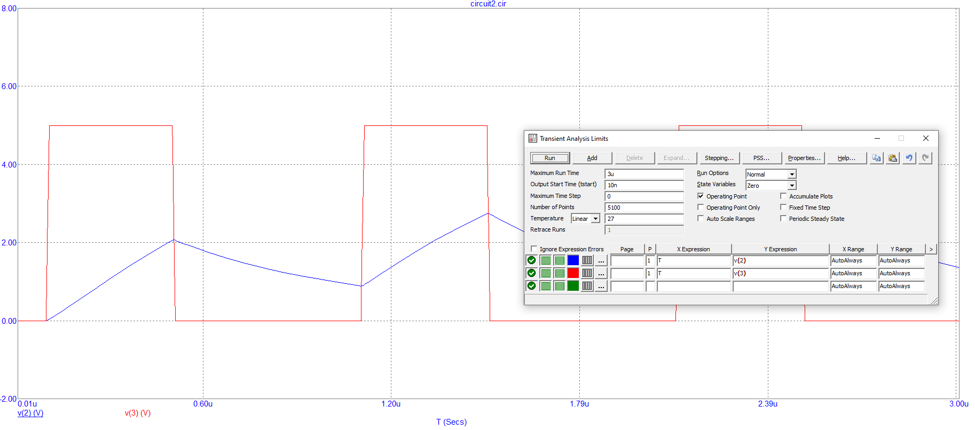

S = 5, Rb = 13k

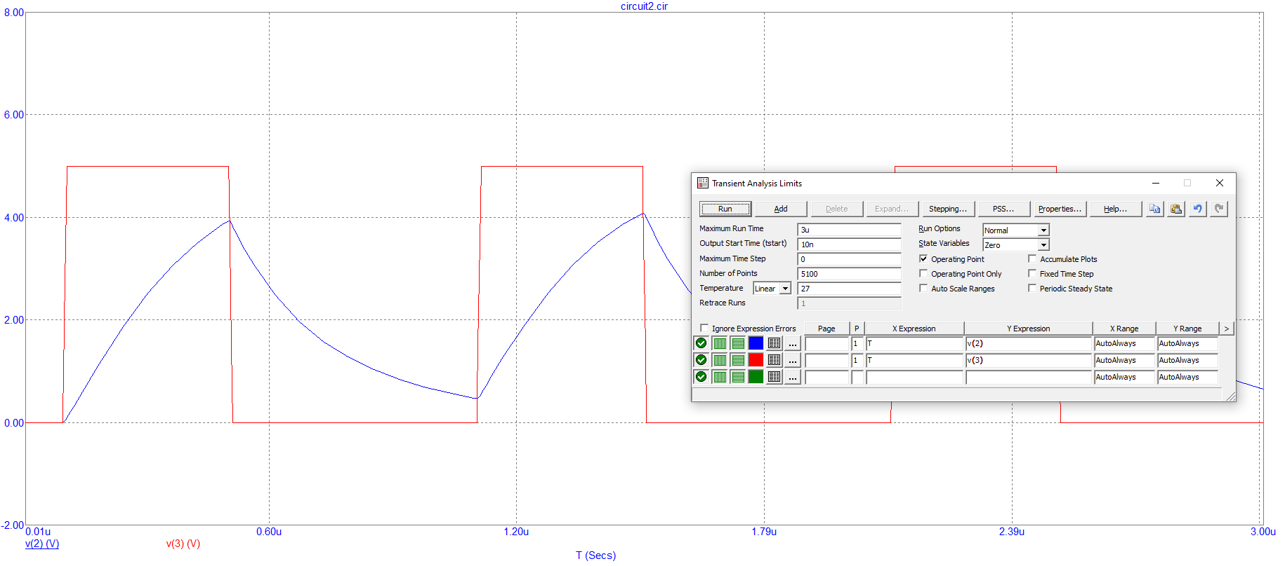

S = 20, Rb = 3.25k

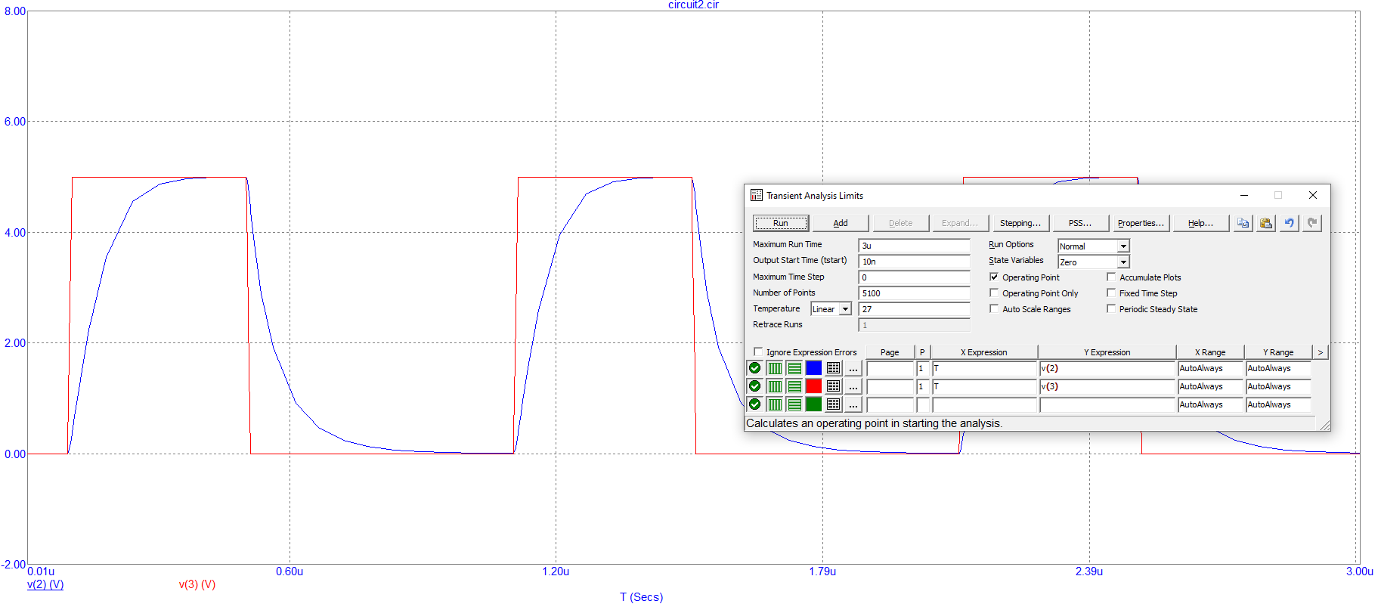

S = 100, Rb = 0.65k

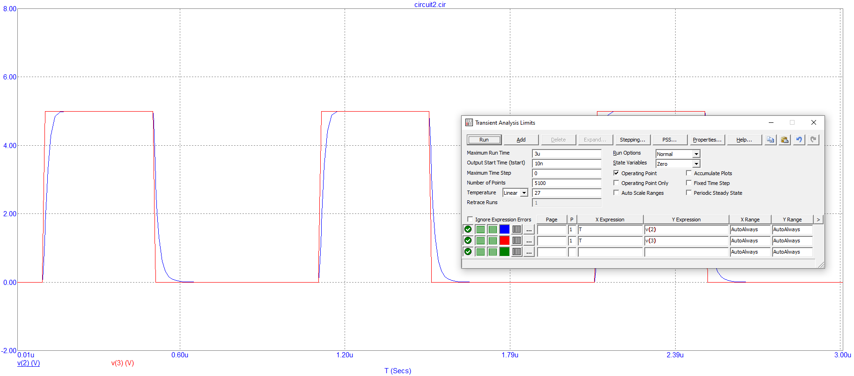

Далее в схему был добавлен диод Шоттки, в результате чего уменьшилось время рассасывания заряда в базе:

S = 100, Rb = 0.84k, с диодом Шоттки:

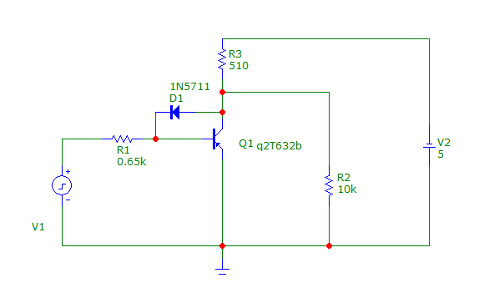

**ЭКСПЕРИМЕНТ 5.**

Для повышения быстродействия транзисторного ключа была использована форсирующая емкость С1, подключенная параллельно сопротивлению Rb.

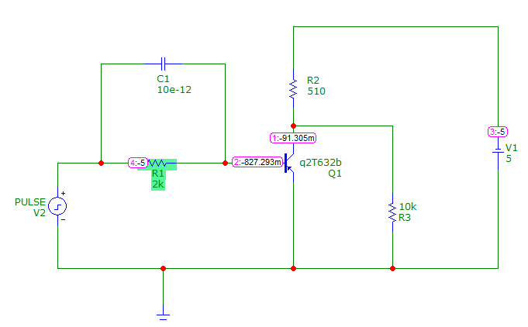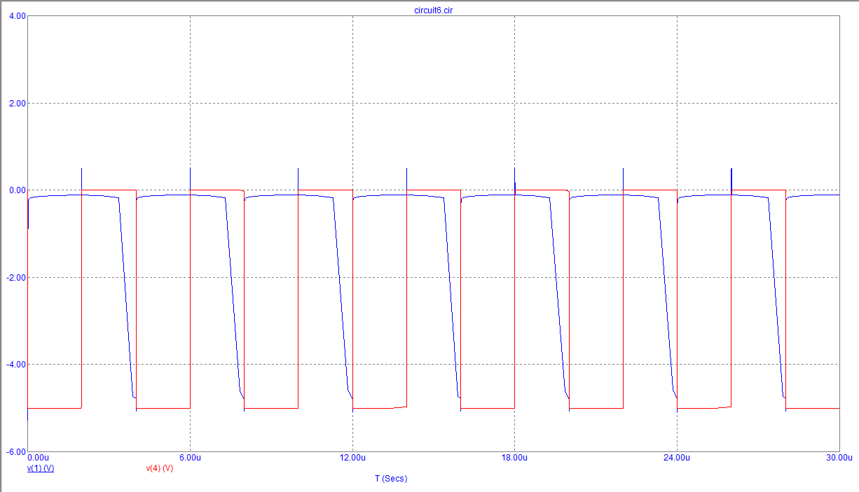

Убираем конденсатор и заменяем транзистор на модель 2N3307.

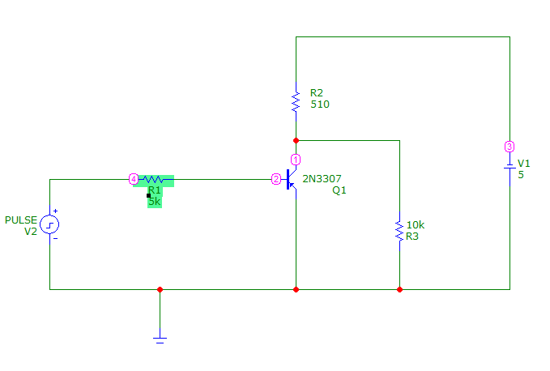

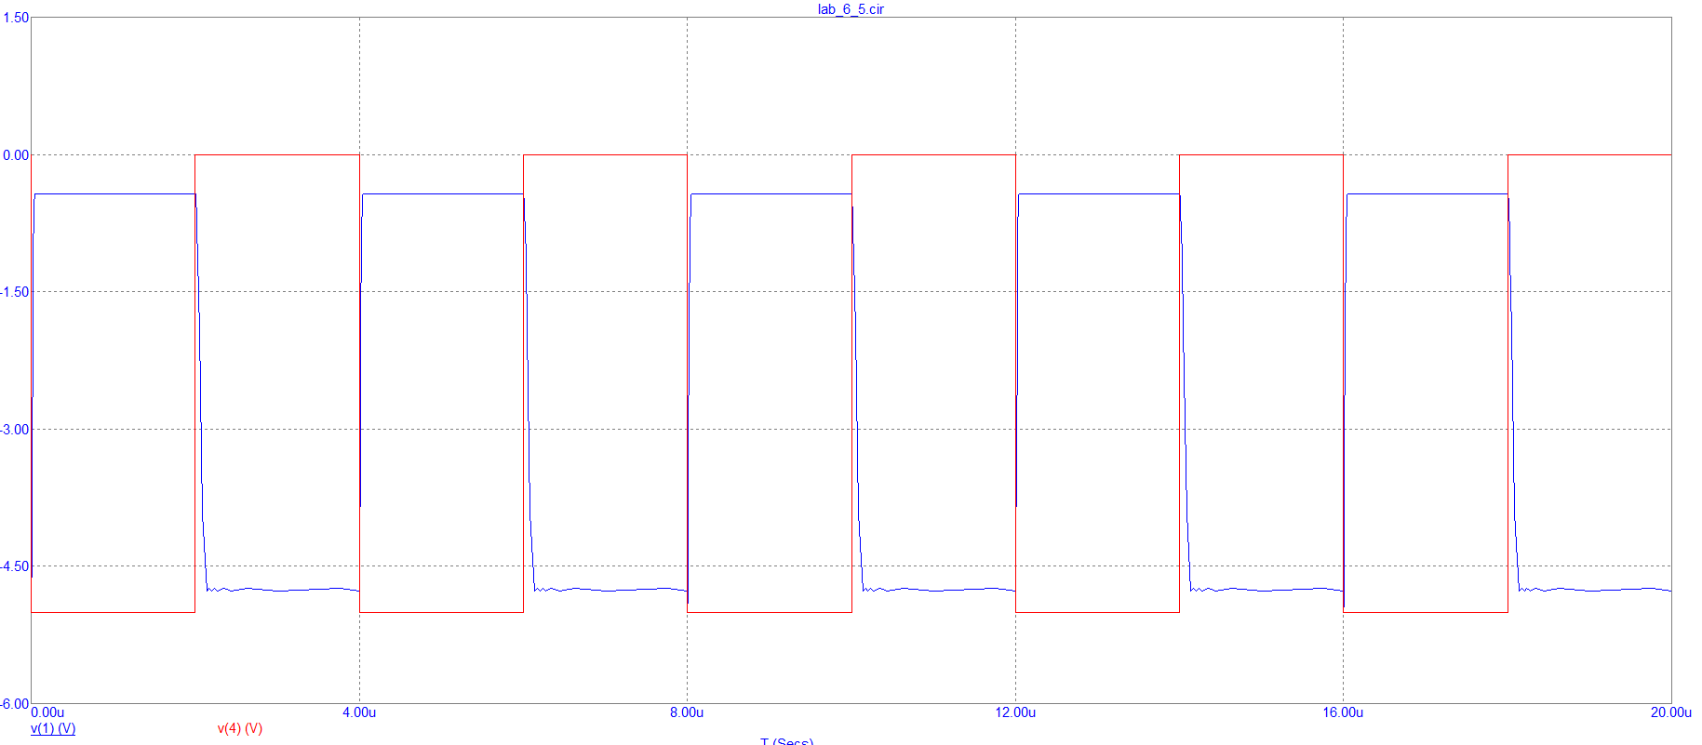

При использовании транзисторов с BF>100 и CJC<20p в качестве ключа

модель инвертора такого транзистора приближена к идеально

**ЭКСПЕРИМЕНТ 6.**

Было проведено исследование работы симметричного транзисторного мультивибратора:

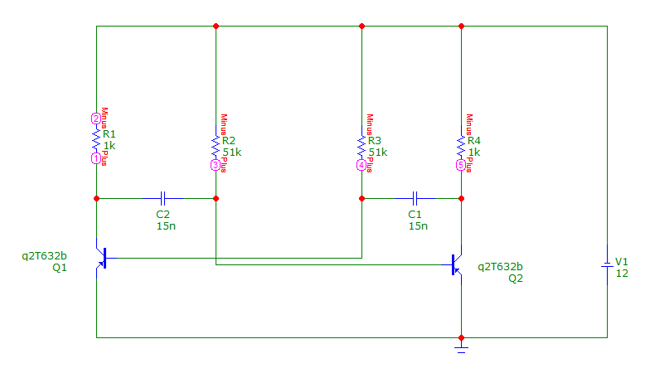Длительность выходного импульса – 0.55m

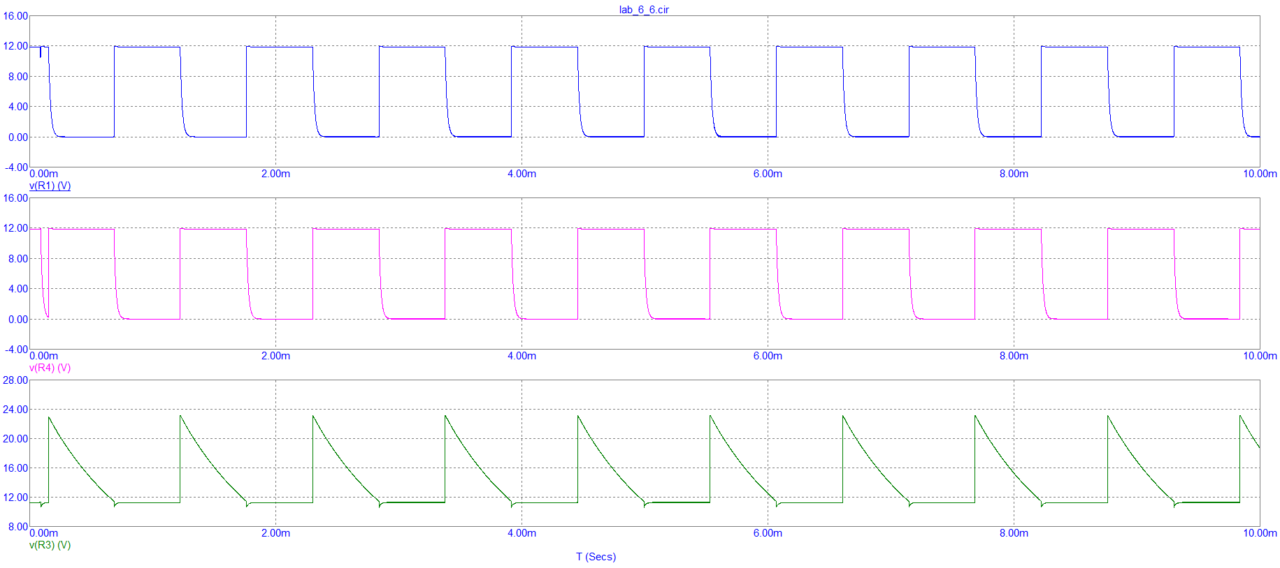

Увеличим значение емкостей до 30нФ. Новая длительность – 1.15m

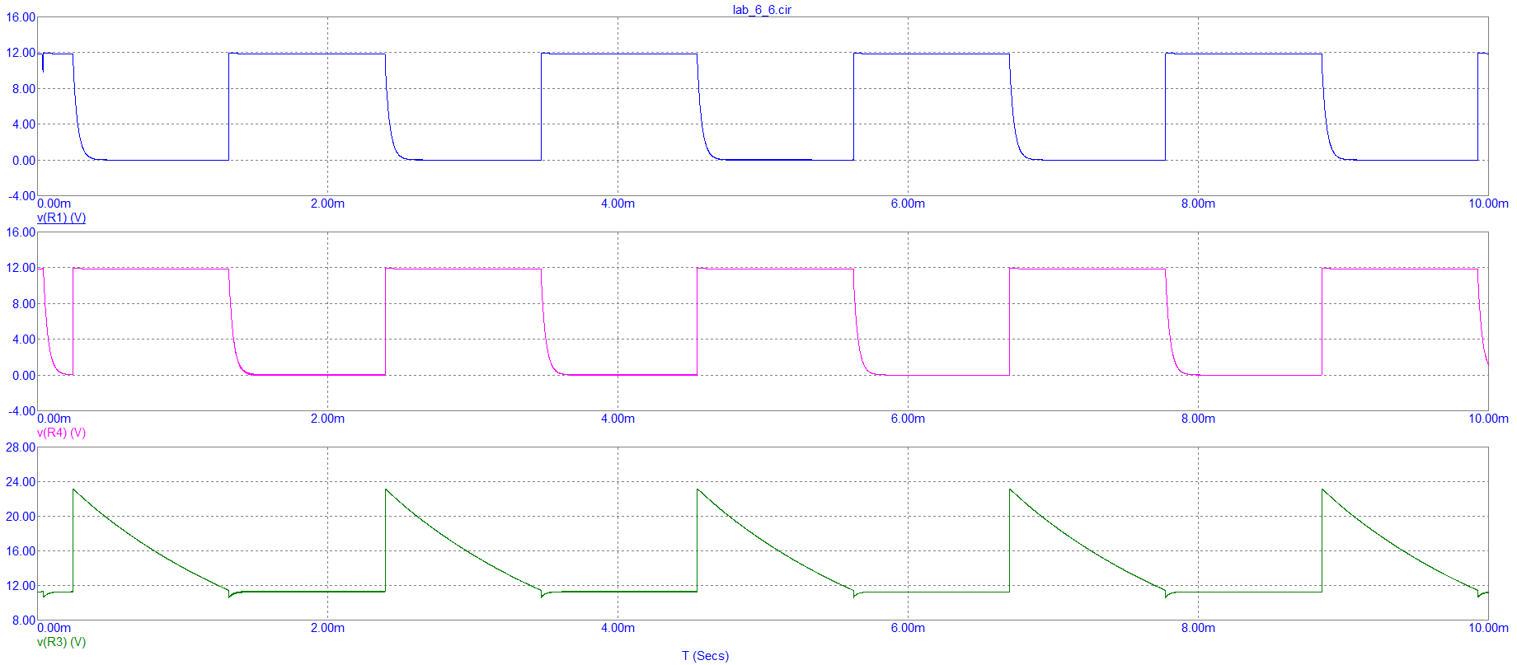

Заменим транзистор и повторим измерения:

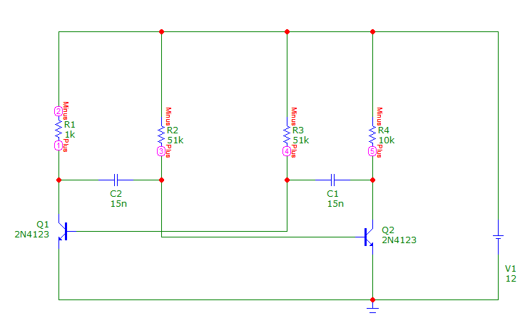

Длительность выходного импульса – 0.52m

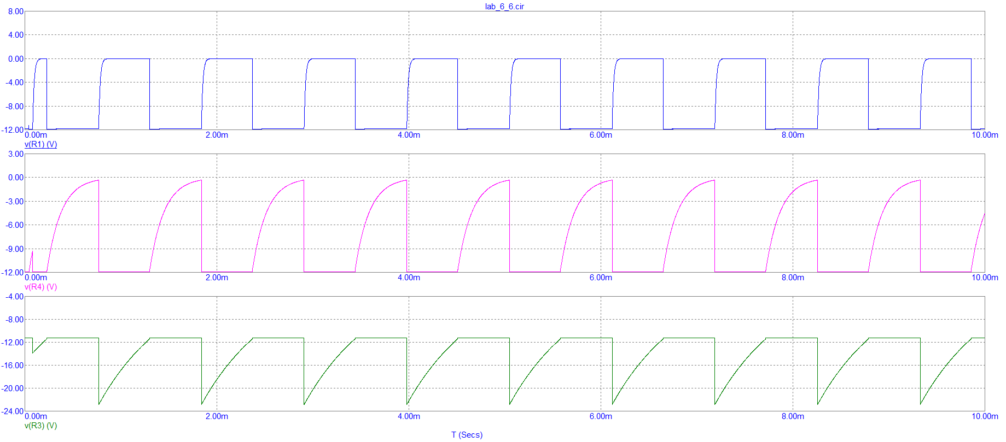

Увеличим значение емкостей до 30нФ. Новая длительность – 1.08m

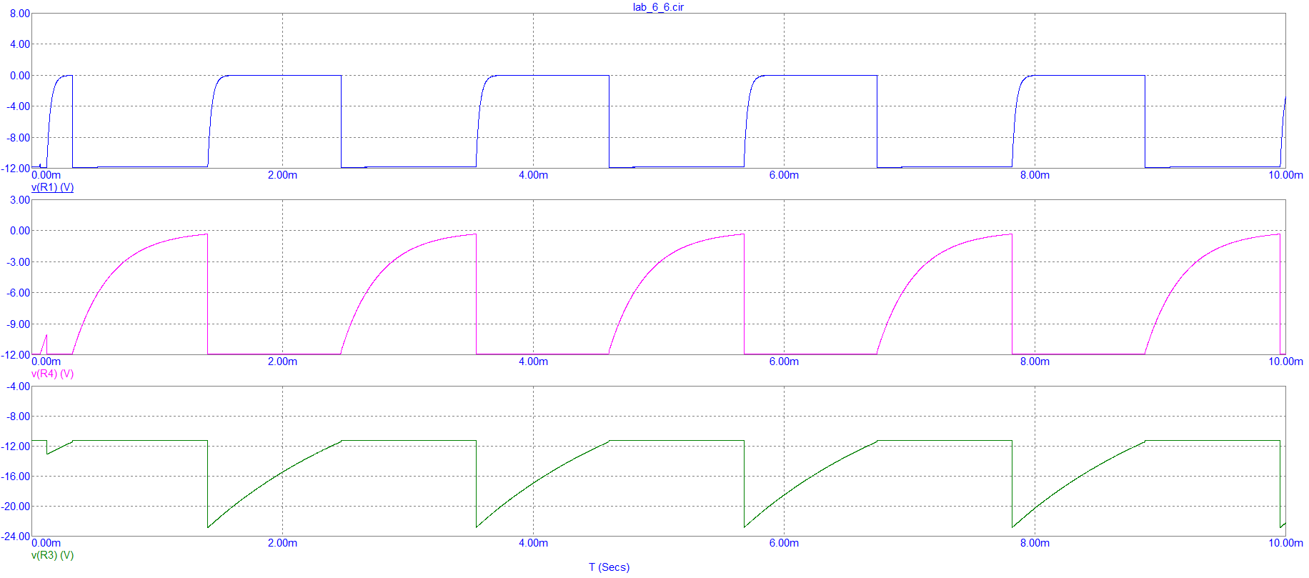

ОТВЕТЫ НА КОНТРОЛЬНЫЕ ВОПРОСЫ

1. Какие элементы имеют основное влияние на частоту мультивибратора?   
  
Основное влияние на частоту оказывают конденсаторы, присутствующие в схеме.   
  
2. Как влияет замена транзистора на параметры колебания?   
  
Период колебаний меняется в зависимости от используемого транзистора. Это зависит от емкости коллекторного перехода транзистора. Для высокочастотных транзисторов она меньше, следовательно, меньше и период колебаний выходного импульса.   
  
3. Чем отличается работа математической модели мультивибратора от реального устройства?   
  
Математические модели мультивибратора отличаются от реальных необходимостью введения разбаланса в плечах для возникновения колебаний (в редакторе начальных условий).